Барсук Кирилл, Пр-21.101, Интернет сайт

Описание предметной области:

Предметная область данного интернет-магазина включает в себя каталог товаров, заказы пользователей, а также функциональность просмотра, выбора и покупки товаров.

В каталоге товаров предусмотрена двухуровневая каталогизация, где товары могут быть организованы в категории и подкатегории. Каждый товар имеет уникальный номер, название, артикул, цену, количество на складе и текстовое описание. Также для каждого товара предусмотрены основное фото и дополнительные фото.

Пользователи могут просматривать товары по заданным критериям, таким как категория, цена, наличие скидки и другие характеристики. Также пользователи могут добавлять товары в корзину и формировать заказ из нескольких товаров.

Система также учитывает скидки на товары, акционные предложения и другие мероприятия. Некоторые товары могут участвовать в распродаже, быть "хитами продаж" или "новинками". Также товары могут быть связаны с определенными акциями.

Для оформления заказа пользователи должны указать адрес доставки. В системе предусмотрены различные способы оплаты, такие как кредитные карты, электронные деньги, оплата наличными курьеру или при получении на почте. Также имеются различные способы доставки, включая самовывоз и доставку.

Зарегистрированные пользователи имеют возможность оставлять отзывы о купленных товарах. Все отзывы и комментарии проходят предмодерацию перед публикацией.

Это описание предметной области интернет-магазина, которое учитывает основные функциональности и характеристики системы. В реальном проекте могут быть дополнительные требования и особенности, которые могут потребовать дополнительных таблиц и полей в базе данных.

Диаграмма прецедентов:

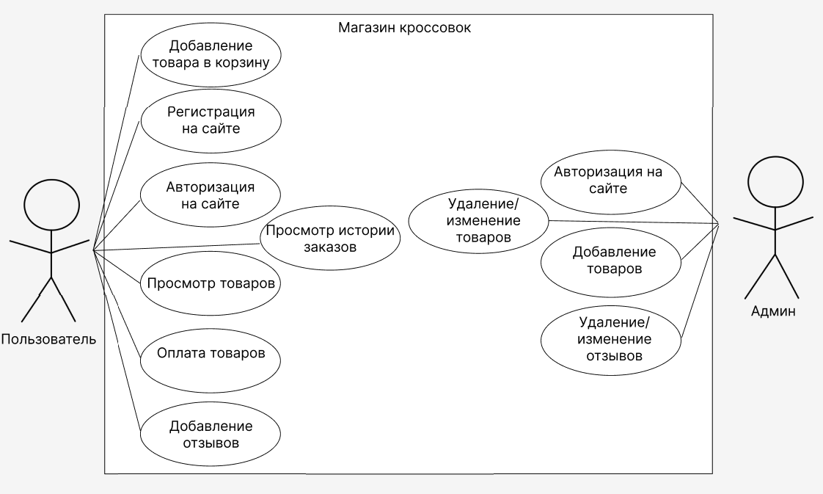

Спецификации:

Таблица 1 — Спецификация для прецедента «Добавление товара в корзину»

| Раздел | Описание |
| --- | --- |
| Краткое описание | Позволяет пользователю добавлять товары в корзину |
| Действующие лица | Пользователь |
| Предусловия | Наличие пользователя для добавления товаров в корзину |
| Основной поток | 1. Система показывает список товаров 2. Пользователь выполняет действие добавить   А1. Не выбран товар для добавления   1. Прецедент завершается |
| Альтернативный поток | А1. Не выбран товар для добавления   1. Система выводит сообщение «Вы не выбрали товар для добавления» 2. Пользователь подтверждает просмотр сообщения 3. Поток возвращается на 2 этап основного потока |
| Постусловие | Результатом будет добавление выбранного товара в корзину |

Таблица 2 — Спецификация для прецедента « Просмотр товаров »

|  |  |
| --- | --- |
| Раздел | Описание |
| Краткое описание | Позволяет пользователю просматривать товар на сайте |
| Действующие лица | Пользователь |
| Предусловия | Наличие пользователя для просмотра товара |
| Основной поток | 1. Система показывает информацию о товарах 2. Пользователь выполняет действие просмотреть   А1. Не выбрана строка для просмотра  А2. Выбрано две или более строк для просмотра   1. Прецедент завершается |
| Альтернативный поток | А1. Не выбрана строка для просмотра   1. Система выводит сообщение «Вы не выбрали строку для просмотра» 2. Пользователь подтверждает просмотр сообщения 3. Поток возвращается на 2 этап основного потока   А2. Выбрано две или более строк для просмотра   1. Система выводит сообщение «Выберите ТОЛЬКО ОДНУ строку для просмотра» 2. Пользователь подтверждает просмотр сообщения 3. Поток возвращается на 2 этап основного потока |
| Постусловие | Результатом будет вывод информации о товаре |

Таблица 3 — Спецификация для прецедента «Регистрация на сайте»

| Раздел | Описание |
| --- | --- |
| Краткое описание | Позволяет пользователю зарегистрироваться на сайте |
| Действующие лица | Пользователь |
| Предусловия | Наличие пользователя для регистрации на сайте |
| Основной поток | 1. Система показывает окно регистрации 2. Пользователь выполняет действие зарегистрироваться   А1. Не выбрана строка для добавления  А2. Выбрано две или более строк для добавления   1. Добавления данных для регистрации   А3. При добавлении договора: не заполнены необходимые обязательные поля   1. Прецедент завершается |
| Альтернативный поток | А1. Не выбрана строка для добавления   1. Система выводит сообщение «Вы не выбрали строку для добавления» 2. Пользователь подтверждает просмотр сообщения 3. Поток возвращается на 2 этап основного потока   А2. Не заполнены необходимые обязательные поля   1. Система выводит сообщение «Заполните обязательные поля» 2. Пользователь подтверждает просмотр сообщения   Поток возвращается на 3 этап основного потока |
| Постусловие | Результатом будет сохранение профиля пользователя |

Таблица 4 — Спецификация для прецедента «Авторизация пользователя»

| Раздел | Описание |
| --- | --- |
| Краткое описание | Позволяет пользователю авторизоваться на сайте |
| Действующие лица | Пользователь |
| Предусловия | Наличие пользователя для авторизации на сайте |
| Основной поток | 1. Система показывает окно авторизации 2. Пользователь выполняет действие авторизоваться   А1. Не выбрана строка для добавления  А2. Выбрано две или более строк для добавления   1. Добавление данных для регистарции   А3. При добавлении договора: не заполнены необходимые обязательные поля   1. Прецедент завершается |
| Альтернативный поток | А1. Не выбрана строка для добавления   1. Система выводит сообщение «Вы не выбрали строку для добавления» 2. Пользователь подтверждает просмотр сообщения 3. Поток возвращается на 2 этап основного потока   А2. Не заполнены необходимые обязательные поля   1. Система выводит сообщение «Заполните обязательные поля» 2. Пользователь подтверждает просмотр сообщения   Поток возвращается на 3 этап основного потока |
| Постусловие | Результатом будет авторизация пользователя на сайте |

Таблица 5 — Спецификация для прецедента «Оплата товаров»

| Раздел | Описание |
| --- | --- |
| Краткое описание | Позволяет пользователю оплачивать товары из корзины |
| Действующие лица | Пользователя |
| Предусловия | Наличие пользователя для оплаты товаров |
| Основной поток | 1. Система показывает информацию о товарах в корзине 2. Пользователь выполняет действие оплатить 3. Добавление данных для оплаты   А1. При добавлении данных: не заполнены необходимые обязательные поля   1. Прецедент завершается |
| Альтернативный поток | А1. Не выбрана строка для добавления   1. Система выводит сообщение «Вы не выбрали строку для добавления» 2. Пользователь подтверждает просмотр сообщения 3. Поток возвращается на 2 этап основного потока   А2. Выбрано две или более строк для добавления   1. Система выводит сообщение «Выберите ТОЛЬКО ОДНУ строку для добавления» 2. Пользователь подтверждает просмотр сообщения 3. Поток возвращается на 2 этап основного потока   А3. Не заполнены необходимые обязательные поля   1. Система выводит сообщение «Заполните обязательные поля» 2. Пользователь подтверждает просмотр сообщения   Поток возвращается на 3 этап основного потока |
| Постусловие | Результатом будет оплата товаров из корзины |

Таблица 6 — Спецификация для прецедента «Добавление отзывов»

| Раздел | Описание |
| --- | --- |
| Краткое описание | Позволяет пользователю добавлять отзывы на купленные товары |
| Действующие лица | Пользователи |
| Предусловия | Наличие пользователя для добавления отзыва |
| Основной поток | 1. Система показывает информацию о заказах пользователя 2. Пользователя выполняет действие добавить отзыв   А1. Не выбрана строка для добавления   1. Добавление данных о отзыве   А3. При добавлении отзыве: не заполнены необходимые обязательные поля   1. Прецедент завершается |
| Альтернативный поток | А1. Не выбрана строка для добавления   1. Система выводит сообщение «Вы не выбрали строку для добавления» 2. Пользователь подтверждает просмотр сообщения 3. Поток возвращается на 2 этап основного потока   А2. Не заполнены необходимые обязательные поля   1. Система выводит сообщение «Заполните обязательные поля» 2. Пользователь подтверждает просмотр сообщения   Поток возвращается на 3 этап основного потока |
| Постусловие | Результатом будет добавление отзыва о товаре |

Таблица 7 — Спецификация для прецедента «Авторизация на сайте»

| Раздел | Описание |
| --- | --- |
| Краткое описание | Позволяет админу авторизоваться на сайте |
| Действующие лица | Админ |
| Предусловия | Наличие админа для авторизации на сайте |
| Основной поток | 1. Система показывает окно авторизации 2. Админ выполняет действие авторизоваться   А1. Не выбрана строка для добавления  А2. Выбрано две или более строк для добавления   1. Добавление данных для регистарции   А3. При добавлении договора: не заполнены необходимые обязательные поля   1. Прецедент завершается |
| Альтернативный поток | А1. Не выбрана строка для добавления   1. Система выводит сообщение «Вы не выбрали строку для добавления» 2. Пользователь подтверждает просмотр сообщения 3. Поток возвращается на 2 этап основного потока   А2. Не заполнены необходимые обязательные поля   1. Система выводит сообщение «Заполните обязательные поля» 2. Пользователь подтверждает просмотр сообщения   Поток возвращается на 3 этап основного потока |
| Постусловие | Результатом будет авторизация пользователя на сайте |

Таблица 8 — Спецификация для прецедента «Добавление товаров»

| Раздел | Описание |
| --- | --- |
| Краткое описание | Позволяет админу добавлять товары на сайт |
| Действующие лица | Админ |
| Предусловия | Наличие админа для добавления товаров на сайт |
| Основной поток | 1. Система показывает список товаров 2. Админ выполняет действие добавить   А1. Не выбран товар для добавления  3 Добавление данных о товаре  А3. При добавлении договора: не заполнены необходимые обязательные поля  4 Прецедент завершается |
| Альтернативный поток | А1. Не выбрана строка для добавления   1. Система выводит сообщение «Вы не выбрали строку для добавления» 2. Пользователь подтверждает просмотр сообщения 3. Поток возвращается на 2 этап основного потока   А2. Не заполнены необходимые обязательные поля   1. Система выводит сообщение «Заполните обязательные поля» 2. Пользователь подтверждает просмотр сообщения 3. Поток возвращается на 3 этап основного потока |
| Постусловие | Результатом будет добавление товара на сайт |

Таблица 9 — Спецификация для прецедента «Удаление/изменение товаров»

| Раздел | Описание |
| --- | --- |
| Краткое описание | Позволяет админу удалить или изменить товар |
| Действующие лица | Админ |
| Предусловия | Наличие админа для удаления или изменения товара |
| Основной поток | 1 Система показывает информацию о товаре  2 Админ удаляет или изменяет информацию о товаре  А1. Не выбрана строка для удаления / изменения  А2. Выбрано две или более строк для удаления / изменения  А3. При добавлении данных: не заполнены необходимые обязательные поля  3 Прецедент завершается |
| Альтернативный поток | А1. Не выбрана строка для удаления / изменения  1 Система выводит сообщение «Вы не выбрали строку для удаления / изменения»  2 Пользователь подтверждает просмотр сообщения  3 Поток возвращается на 2 этап основного потока  А2. Выбрано две или более строк для удаления / изменения  1 Система выводит сообщение «Выберите ТОЛЬКО ОДНУ строку для удаления / изменения»  2 Пользователь подтверждает просмотр сообщения  3 Поток возвращается на 2 этап основного потока  А3. Не заполнены необходимые обязательные поля  1 Система выводит сообщение «Заполните обязательные поля»  2 Пользователь подтверждает просмотр сообщения  3 Поток возвращается на 3 этап основного потока |
| Постусловие | Результатом будет удаление или изменение данных о товаре |

Таблица 10 — Спецификация для прецедента «Удаление/изменение отзывов»

| Раздел | Описание |
| --- | --- |
| Краткое описание | Позволяет админу удалить или изменить отзыв о товаре |
| Действующие лица | Админ |
| Предусловия | Наличие админа для удаления или изменения отзыва |
| Основной поток | 1 Система показывает информацию о товаре  2 Админ удаляет или изменяет отзыв  А1. Не выбрана строка для удаления / изменения  А2. Выбрано две или более строк для удаления / изменения  А3. При добавлении данных: не заполнены необходимые обязательные поля  3 Прецедент завершается |
| Альтернативный поток | А1. Не выбрана строка для удаления / изменения  1 Система выводит сообщение «Вы не выбрали строку для удаления / изменения»  2 Пользователь подтверждает просмотр сообщения  3 Поток возвращается на 2 этап основного потока  А2. Выбрано две или более строк для удаления / изменения  1 Система выводит сообщение «Выберите ТОЛЬКО ОДНУ строку для удаления / изменения»  2 Пользователь подтверждает просмотр сообщения  3 Поток возвращается на 2 этап основного потока  А3. Не заполнены необходимые обязательные поля  1 Система выводит сообщение «Заполните обязательные поля»  2 Пользователь подтверждает просмотр сообщения  3 Поток возвращается на 3 этап основного потока |
| Постусловие | Результатом будет удаление или изменение отзыва о товаре |

Таблицы:

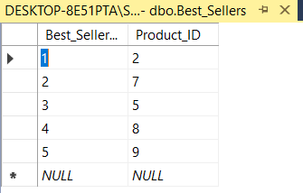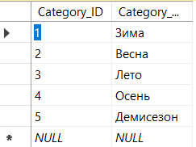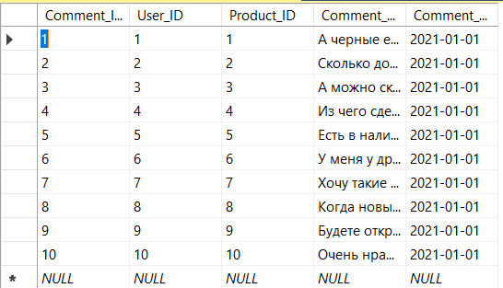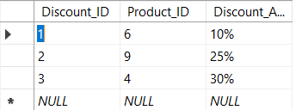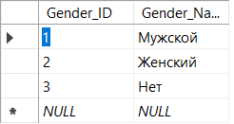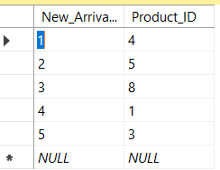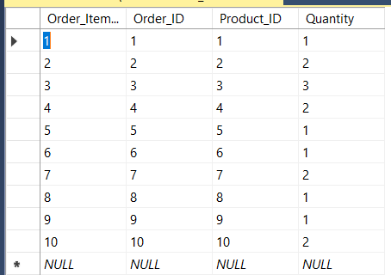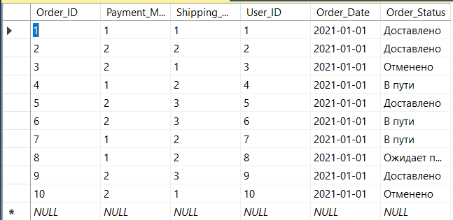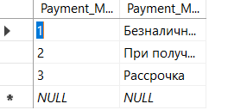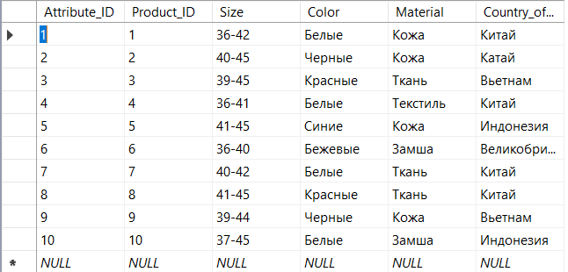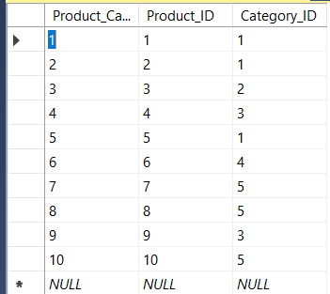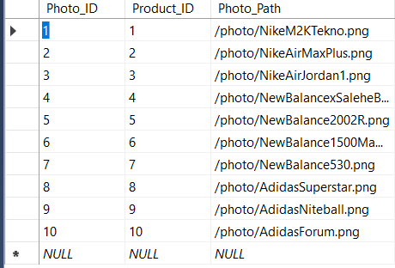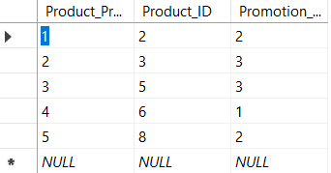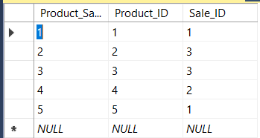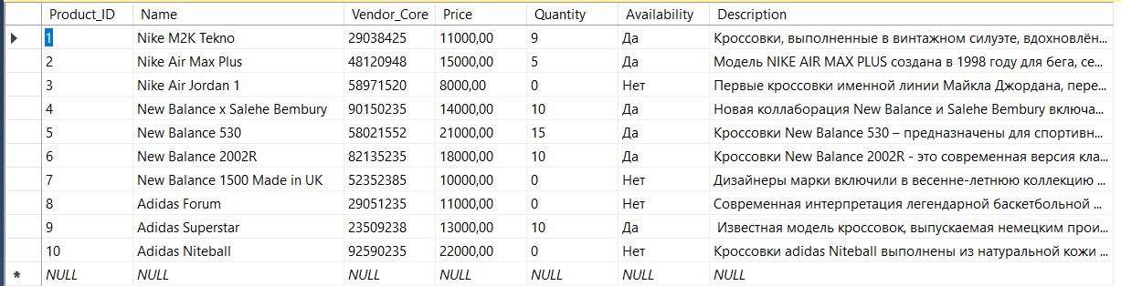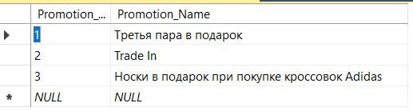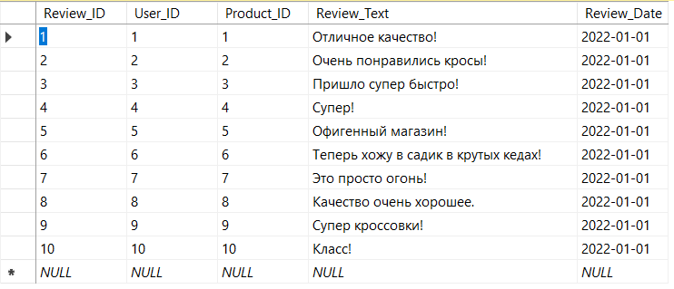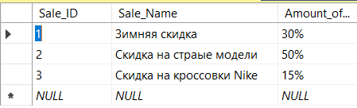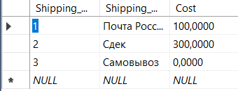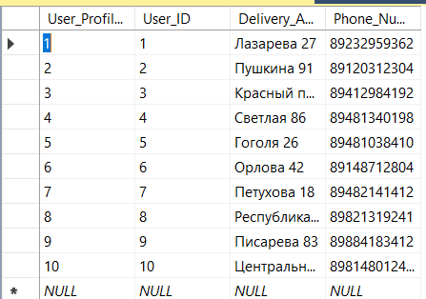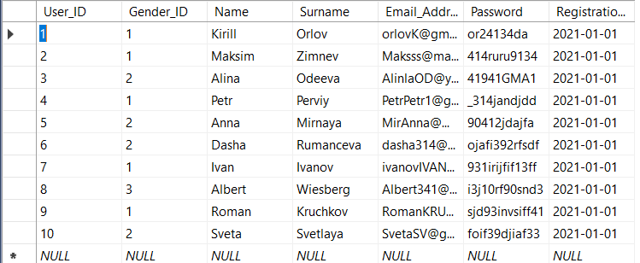

Запросы:

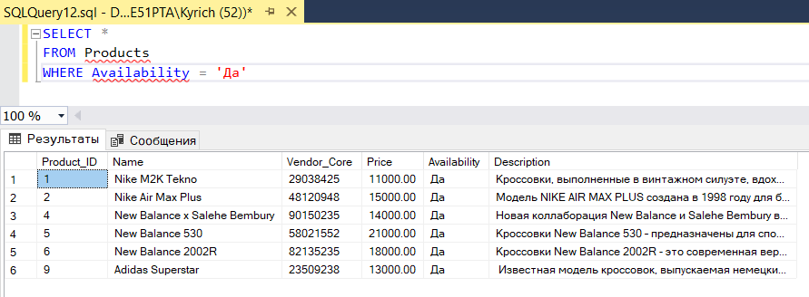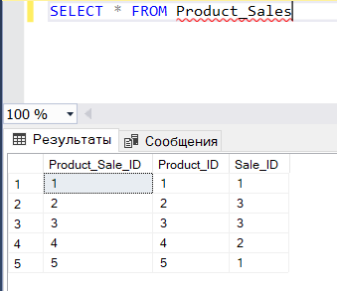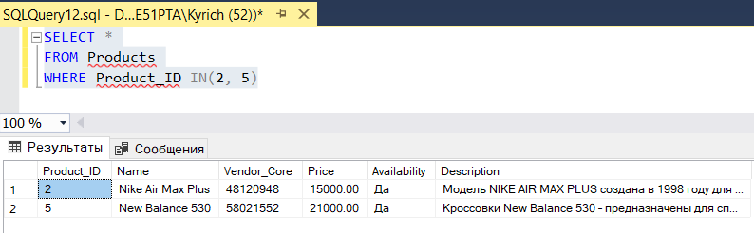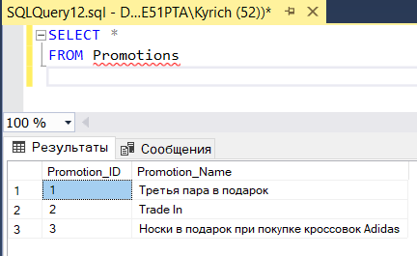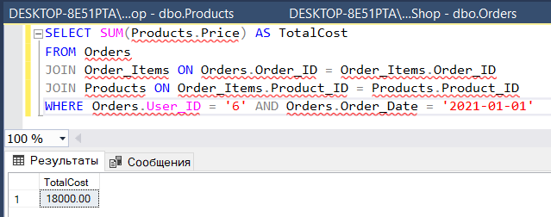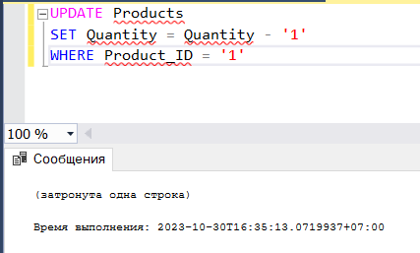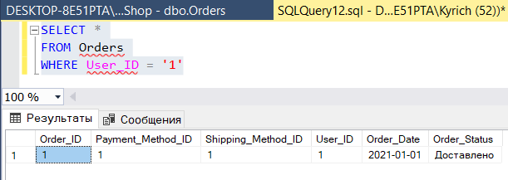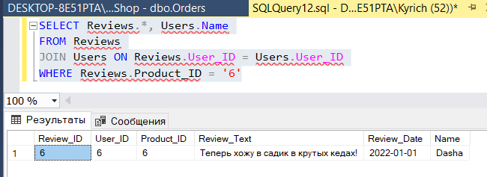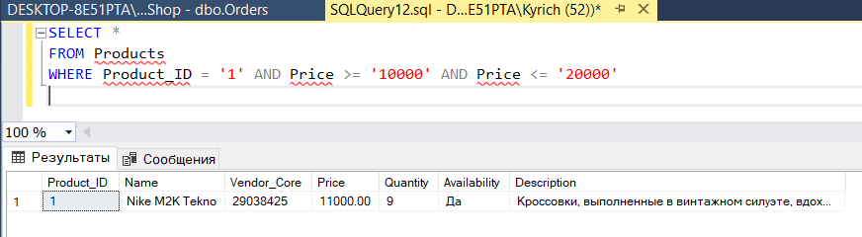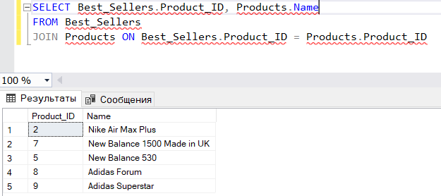

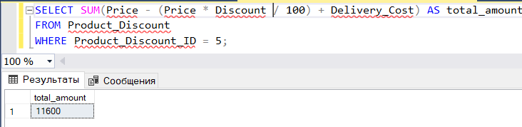

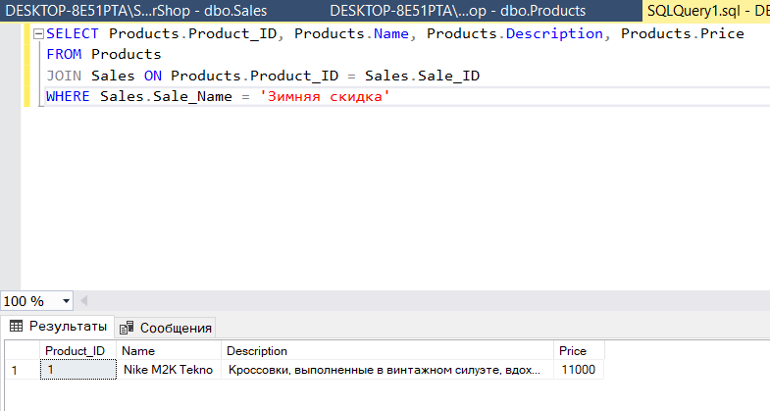

Диаграмма:

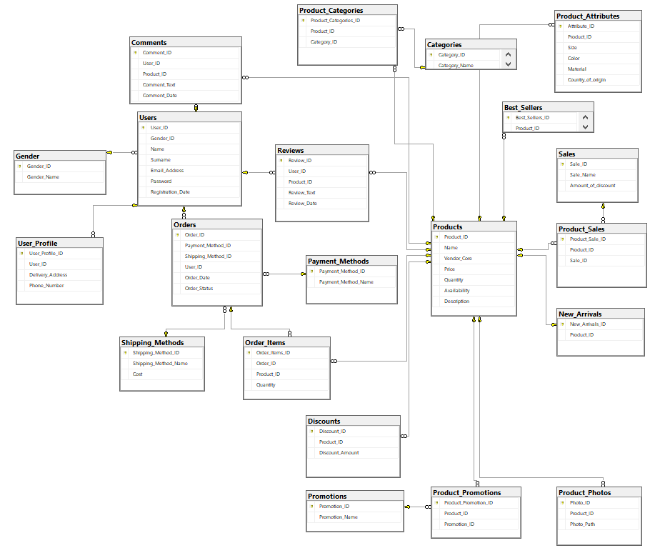

Макеты:

https://www.figma.com/file/xfdZkpPZj3rKSPB3uAszfo/Untitled?type=design&mode=design&t=sVlxB2UfI7agFsdz-0

